Symphony khóa học IT
Tài Liệu Thiết Kế

C2002l Group2
Thành Viên | Nguyễn Khánh Ninh  Trần Văn Việt
Hướng dẫn | GV. Nguyễn Đức Hoàng

- Hà Nội, 18/01/2021-
MỤC LỤC
1. Đặt Vấn Đề 3
1.1. Tóm Lược 3
1.2. Hệ Thống Hiện Tại 3
1.3. Hệ Thống Đề Xuất 3
1.4. Giới Hạn Của Hệ Thống 3
1.5. Yêu Cầu Phần Cứng & Phần Mềm 3
1.5.1. Yêu cầu tối thiểu 3
1.5.2. Yêu cầu khuyến nghị 3
2. Đặc Tả Yêu Cầu Khách Hàng 4
2.1. Người Dùng Hệ Thống 4
2.2. Chức Năng Hệ Thống 4
3. Thiết Kế Hệ Thống 5
3.1. Sơ Đồ Quan Hệ Thực Thể 5
3.2. Thiết Kế Cơ Sở Dữ Liệu 5
3.3. Bản Đồ Site 5
3.4. Thuật Toán 5
4. Phân Công Nhiệm Vụ 6
5. Checklists 7
5.1. Check List of Validation 7
5.2. Submission Checklist 7

Đặt Vấn Đề

Tóm Lược
Là một kỹ sư kiểm thử phần mềm chuyên nghiệp, bạn nên biết sơ lược lịch sử về công nghệ phần mềm, bởi vì kiểm thử phần mềm gắn liền với tất cả các giai đoạn của công nghệ phần mềm. Công nghệ phần mềm đã phát triển qua 4 giai đoạn: thập niên 50-60, giữa thập niên 60 đến cuối những năm 70, giữa thập niên 70 đến giữa những năm 80, và giữa thập niên 80 đến hiện tại. Mỗi giai đoạn đều có những đặc trưng riêng biệt của nó, nhưng trong những năm qua phần mềm đã tăng lên về số lượng và độ phức tạp. Một số vấn đề phổ biến với gần như tất cả các giai đoạn và sẽ được thảo luận dưới đây.

Cuộc khủng hoảng phần mềm những năm 1960 khi những lý do chính cho tình hình này là việc ứng dụng kỹ thuật phần mềm vào thực tiễn ít được chấp nhận. Trong giai đoạn đầu của công nghệ phần mềm, có rất nhiều sự quan tâm đến máy tính, rất nhiều đoạn mã lệnh được viết nhưng không được công bố một cách chuẩn mực. Sau đó, vào đầu thập niên 70 rất nhiều các chương trình máy tính bắt đầu ngừng hoạt động và người ta mất niềm tin, như vậy, một cuộc khủng hoảng đã được công bố. Vì nhiều lý do dẫn đến cuộc khủng hoảng bao gồm:
– Phần cứng tiến bộ nhanh hơn khả năng xây dựng phần mềm cho phần cứng này.
– Khả năng xây dựng ứng dụng không theo kịp với nhu cầu.
– Tăng cường sự phụ thuộc vào phần mềm.
– Cuộc đấu tranh để xây dựng phần mềm đáng tin cậy và chất lượng cao.
– Thiết kế yếu kém và các nguồn tài nguyên không tương xứng.
Dự án phần mềm cơ bản được coi là thất bại nếu dự án được chấm dứt vì chi phí (vượt quá 50% dự toán) hoặc ngày phát hành quá trễ so với dự định. Một số ví dụ về những thất bại bao gồm sự thất bại của hệ thống kiểm soát không lưu, thất bại của phần mềm y tế, và thất bại trong phần mềm viễn thông. Lý do chính cho những thất bại được đề cập ở trên là do áp dụng công nghệ phần mềm không tốt. Một số cách thức ứng dụng công nghệ phần mềm tồi tệ nhất bao gồm:
– Không có phần mềm đo lường dữ liệu quá khứ.
– Từ chối dự toán chi phí chính xác.
– Không sử dụng các công cụ tính toán và lập kế hoạch tự động.
– Gây áp lực quá mức, tiến độ bất hợp lý và không hiểu rõ các yêu cầu của người sử dụng.
– Thất bại trong việc theo dõi tiến độ và thực hiện quản lý rủi ro.
– Không sử dụng đánh giá thiết kế và kiểm tra mã.
Để tránh những thất bại và cải thiện kết quả, điều cần thiết là sự hiểu biết tốt hơn về quy trình, các kỹ thuật ước lượng tốt hơn cho chi phí, thời gian và các biện pháp đo lường chất lượng. Hiện nay, một số lượng lớn các vấn đề tồn tại do một quy trình phần mềm hỗn loạn và sự thành công không thường xuyên phụ thuộc vào nỗ lực cá nhân. Vì vậy để dự án phần mềm thành công, tập trung vào quy trình là cần thiết. Sự tập trung này sẽ giúp ích trong việc dự đoán kết quả, xu hướng dự án và đặc điểm của dự án. Các quy trình đã được xác định và thông qua cần phải được quản lý tốt và sau đó nó sẽ phát huy tác dụng.
Từ đây chúng ta kết luận rằng quy trình tốt có thể cứu dự án phần mềm khỏi thất bại. Cần lưu ý rằng quy trình một mình nó không thể giúp chúng ta tránh được tất cả các vấn đề, cần thay đổi quy trình để có thể thích ứng với những nhu cầu khác nhau, hoàn cảnh khác nhau. Vì vậy để thực hiện một sản phẩm thành công, một sự kết hợp giữa quy trình và công nghệ là cần thiết.
Sau khi nói về quy trình phần mềm tổng thể, việc xác định vai trò của kiểm thử phần mềm là quan trọng trong việc sản xuất phần mềm chất lượng. Định nghĩa thử nghiệm như sau: “Kiểm thử hay Thử nghiệm – Một phương pháp xác minh bằng cách sử dụng tập hợp những điều kiện có kiểm soát với mục đích tìm kiếm lỗi. Đây là phương pháp được ưa chuộng nhất để xác minh các yêu cầu chức năng và hiệu suất. Kết quả thử nghiệm là tài liệu chứng minh rằng các yêu cầu đã được đáp ứng và có thể được lặp đi lặp lại. Các dữ liệu kết quả có thể được xem xét bởi tất cả các bên có liên quan để xác nhận”
Có thể có nhiều định nghĩa về kiểm thử phần mềm và theo thời gian, nhưng tốt nhất hãy bắt đầu bằng cách định nghĩa kiểm thử và sau đó bổ sung tùy thuộc vào các yêu cầu hoặc nhu cầu.

(khi đặt vấn đề thì nên đặt trọng tâm vào giá trị mà người cần muốn đến , kiến thức như thế nào ? và tại sao lại lại muốn mọi người biết đến ? )

Các Hệ Thống Hiện Tại
Hiện nay họ quảng cáo về các dịch vụ mà họ cung cấp thông qua các tờ rơi (có bán tại các trung tâm), quảng cáo trên các tờ báo, và trên các phương tiện truyền thông khác như quảng cáo trên truyền hình, v.v. để thu hút người dân. Thông thường họ tiến hành các khóa đào tạo nửa năm một lần mỗi năm.

Họ thường tiến hành một bài kiểm tra đầu vào, qua đó họ có thể biết được trình độ kiến ​​thức của người tham gia và do đó tùy theo điểm thi mà họ tách người tham gia hoặc học sinh vào các phòng học phù hợp như đối với người tham gia không có kiến ​​thức tối thiểu sẽ được đào tạo ngay. từ những điều cơ bản cho đến cấp độ chứng chỉ và đối với những người tham gia có kiến ​​thức tối thiểu về những điều cơ bản sẽ được tách biệt trong lớp học nơi họ bắt đầu trực tiếp với các chủ đề chứng nhận cơ bản với việc chạm vào các khái niệm cơ bản của chủ đề này.

Sau khi kết quả kiểm tra được công bố, họ sẽ thông báo cho những người tham gia kết quả và yêu cầu họ đến thăm trường vào một ngày cụ thể cho mục đích tư vấn, nơi họ thông báo cho sinh viên lớp nào họ sẽ tách biệt và về học phí dựa trên lớp tách biệt. Nếu học viên muốn tham gia lớp học, thì học viên sẽ được cung cấp biểu mẫu lớp học mà học viên đó được tách biệt và sau đó họ được chuyển đến bộ phận tài khoản nơi học viên cần thanh toán để tham gia lớp học. Học sinh có thể thanh toán cho lớp học, ít nhất 1 ngày trước khi lớp học bắt đầu.

Đối với khóa đào tạo với những điều cơ bản, họ thường tính phí khoảng 6000 $ và thời gian đào tạo sẽ là 6 tháng. Và đối với khóa đào tạo không có kiến thức cơ bản, họ tính phí khoảng 4275 đô la, và thời gian sẽ kéo dài trong 4 tháng.

Họ cũng cung cấp các buổi thực hành (các buổi phòng thí nghiệm bổ sung) tách biệt với thời lượng khóa học, tức là, sau khi kết thúc khóa học thành công, nếu sinh viên muốn thực hành các buổi thực hành tại phòng thí nghiệm trong cơ sở, anh ta (sinh viên) có thể thích tại thời gian đăng ký khóa học. Và đối với điều này, họ tính riêng khoảng 1000 đô la từ phí khóa học. Nhưng sinh viên phải chọn nó tại thời điểm đăng ký khóa học chinh no. Ngoài ra, nếu sinh viên muốn chọn nó vào cuối khóa học dựa trên yêu cầu của mình, thì họ sẽ tính phí 1500 $.

Lưu ý: Các buổi học thêm trong phòng thí nghiệm chỉ dành cho những sinh viên đã đăng ký khóa học do tổ chức cung cấp. Và đối với điều này, họ cũng cung cấp hướng dẫn bởi một trong những thành viên của khoa.

Sau khi hoàn thành khóa học chứng nhận, họ tiến hành kiểm tra cuối cùng và dựa trên các điểm được đảm bảo, các giảng viên tương ứng đưa ra các đề xuất và phản hồi như những lĩnh vực cần cải thiện, nơi thực hành bổ sung sẽ được cung cấp, tài liệu nào khác ngoài khóa học tài liệu có thể được ưu tiên, vv Vì vậy, đảm bảo rằng họ quan tâm tối đa đến sinh viên và làm cho sinh viên được hưởng lợi khi tham gia tổ chức này.

Để vào thư viện mà trường cung cấp, sinh viên phải xuất trình chứng minh nhân dân của mình. Và họ không cho phép học sinh mang sách thư viện đến nhà của mình.

`1.3. Hệ Thống Đề Xuất
Ngay bây giờ, họ muốn kết hợp các hệ thống trực tuyến mà thông qua đó, họ có thể quảng cáo về các dịch vụ mà họ cung cấp và do đó đảm bảo rằng họ thu hút được sự chú ý của những người khao khát chứng nhận ở mức tối đa. Vì vậy, họ đã tiếp cận chúng tôi để chúng tôi có thể cung cấp một cổng thông tin trực tuyến nơi các chức năng khác nhau của tổ chức được hiển thị.

1.4.Giới Hạn Phạm Vi Hệ Thống
Do nguồn lực còn hạn về mặt nhân sự, thời gian, tài chính nên hệ thống sẽ có những giới hạn nhất định:
-do dịch bệnh và kiến thức thay đổi liên tục nên trung tâm còn nhiều hạn chế

Yêu cầu phần cứng / phần mềm

Phần cứng

- Hệ thống máy tính tối thiểu sẽ giúp bạn truy cập tất cả các công cụ trong các khóa học là Pentium 166 trở lên
- 64 Megabyte RAM trở lên
- Windows 98 (hoặc cao hơn nếu có thể)
- Máy ảo Java

Phần mềm

Sử dụng một trong hai hoặc kết hợp các Phần mềm sau:

- Notepad / trình soạn thảo HTML / trình soạn thảo Java
- Người dệt giấc mơ / JavaScript
- j2sdk1.4.1_02 (hoặc mới hơn) / .Net / J2EE
- JSP / Servlets
- EJB / Struts
- JDBC
- SQL Server 2000 (trở lên) / Oracle 9i / MS Access
- Trình điều khiển JDBC

Yêu Cầu Khuyến Nghị

 | Server | Client
Hardware | - Ram 2GB trở lên  - CPU 3.0 Ghz trở lên  - HDD 80 GB trở lên  - Kết nối Internet và LAN | - Kết nối internet
Software | - Operating System: Windows/Mac/Linux  - Web Server Software: XAMPP Apache  - Database: MySQL | - Operating System: Windows/Mac/Linux  - Web Browser: IE9+ / Firefox 3.5+/ Google Chrome / Safari 4+/ Opera 10

Đặc Tả Yêu Cầu Người Dùng

Người Dùng Hệ Thống
2.1.1 Khách Vãng Lai
- Xem thông tin chi tiết & hình ảnh khóa học.
- Tìm kiếm khóa học.
- Xem tin tức, bình luận, đánh giá sản phẩm.
- Đăng kí khóa học
2.1.2 Thành Viên
Ngoài những chức năng/quyền của khách vãng lai, thành viên còn có những chức năng như:
- Chỉnh sửa thông tin cá nhân, lấy lại mật khẩu.
- Liên hệ quản trị, hưởng các dịch vụ chăm sóc khách hàng.
- Xem lịch sử đăng kí khóa học.
2.1.3 Quản Trị Viên
- Quản lý thông tin khách hàng.
- Quản lý danh mục loại khóa học.
- Quản lý danh mục khóa học.
- Quản lý khóa học.
- Quản lý banner
- Quản lý thiết lập hệ thống.
- Quản lý thông tin các quản trị viên khác (chỉ Root Admin mới có quyền này)

Chức Năng Hệ Thống
2.2.1 Chức năng khách vãng lai
Xem thông tin
Input | Thông tin người dùng chọn từ giao diện.
Process | Tìm trong CSDL thông tin phù hợp.
Output | Hiển thị thông tin tìm được.

Tìm kiếm thông tin
Input | Tìm theo từ khóa mà người sử dụng nhập vào: theo tên, v.v…của khóa học.
Process | Tìm trong CSDL thông tin phù hợp.
Output | Hiển thị kết quả khớp với truy vấn, hoặc thông báo không tìm thấy kết quả nào nếu CSDL không có bản ghi nào phù hợp.
Chọn giỏ hàng
Input | Đăng Kí khóa học
Process | Cập nhật dữ liệu của phiên kết nối máy chủ-máy khách.
Output | Hiển thị chi tiết giỏ hàng

Đăng kí thành viên
Input | Nhập dữ liệu vào các trường thông tin trên form đăng kí.
Process | Kiểm duyệt dữ liệu, gửi dữ liệu lên máy chủ, mở mới tài khoản và hoàn tất thủ tục đăng kí.
Output | Hiển thị thông báo đăng kí thành công, hoặc thất bại (nếu có)

2.2.2 Chức năng thành viên.
Ngoài các quyền của khách vãng lai thì thành viên còn có quyền:
Đăng Nhập
Input | Nhập dữ liệu tài khoản trên form đăng nhập (username, password)
Process | Xác thực tài khoản, thiết lập dữ liệu phiên đăng nhập (session)
Output | Hiển thị thông báo đăng nhập thành công, hoặc thất bại (nếu có)

Đăng Xuất
Input | Nhấp chuột vào link hoặc nút đăng thoát
Process | Xóa dữ liệu phiên đăng nhập (session)
Output | Hiển thị thông báo đăng nhập thành công, hoặc thất bại (nếu có)

2.2.3 Chức năng quản trị

Thêm quản trị viên (chỉ dành cho Root Admin)
Input | Nhập các thông tin trên form tạo mới tài khoản quản trị
Process | Xác thực tính hợp lệ của thông tin và thực thi quá trình tạo mới tài khoản quản trị trong CSDL.
Output | Thông báo tạo tài khoản thành công hoặc thất bại nếu có.

Sửa quản trị viên (chỉ dành cho Root Admin)
Input | Chọn tài khoản quản trị cần sửa
Process | Xác thực tính hợp lệ của thông tin và thực thi quá trình sửa tài khoản quản trị trong CSDL.
Output | Thông báo sửa tài khoản thành công hoặc thất bại nếu có.

Xóa quản trị viên (chỉ dành cho Root Admin)
Input | Chọn tài khoản cần xóa
Process | Xác nhận việc cần phải xóa, sau đó thực thi quá trình xóa tài khoản quản trị trong CSDL.
Output | Thông báo xóa tài khoản thành công hoặc thất bại nếu có.

Sửa thông tin cá nhân (chỉ dành cho Root Admin)

Input | Sửa thông tin cá nhân của bản thân quản trị viên.
Process | Xác thực tính hợp lệ của thông tin và thực thi quá trình sửa tài khoản quản trị trong CSDL.
Output | Thông báo sửa tài khoản thành công hoặc thất bại nếu có.

Thêm loại khóa học
Input | Nhập các thông tin của loại khóa học.
Process | Xác thực tính hợp lệ của thông tin và thực thi quá trình thêm mới loại khóa học trong CSDL.
Output | Thông báo thêm thành công hoặc thất bại nếu có.

Sửa loại khóa học
Input | Nhập các thông tin cập nhật của loại khóa học .
Process | Xác thực tính hợp lệ của thông tin và thực thi quá trình sửa thông tin loại khóa học trong CSDL.
Output | Thông báo sửa thành công hoặc thất bại nếu có.

Xóa loại khóa học
Input | Chọn loại khóa học cần xóa.
Process | Xác nhận việc xóa và thực thi quá trình xóa loại khóa học cũng như các thông tin khác tham chiếu đến loại khóa học trong CSDL.
Output | Thông báo xóa thành công hoặc thất bại nếu có.

Thêm khóa học
Input | Nhập các thông tin của khóa học.
Process | Xác thực tính hợp lệ của thông tin và thực thi quá trình thêm mới khóa học trong CSDL.
Output | Thông báo thêm thành công hoặc thất bại nếu có.

Sửa khóa học
Input | Nhập các thông tin cập nhật của khóa học
Process | Xác thực tính hợp lệ của thông tin và thực thi quá trình sửa thông tin khóa học trong CSDL.
Output | Thông báo sửa thành công hoặc thất bại nếu có.

Xóa sản phẩm
Input | Chọn khóa học cần xóa.
Process | Xác nhận việc xóa và thực thi quá trình xóa khóa học cũng như các thông tin khác tham chiếu đến khóa học trong CSDL.
Output | Thông báo xóa thành công hoặc thất bại nếu có.

Thêm Giaso Viên
Input | Nhập các thông tin của nhà giáo viên
Process | Xác thực tính hợp lệ của thông tin và thực thi quá trình thêm mới nhà giáo viên
Output | Thông báo thêm thành công hoặc thất bại nếu có.

Sửa Giaos viên
Input | Nhập các thông tin cập nhật của giáo viên
Process | Xác thực tính hợp lệ của thông tin và thực thi quá trình sửa thông tin giáo viên trong CSDL.
Output | Thông báo sửa thành công hoặc thất bại nếu có.

Xóa giáo viên
Input | Chọn giáo viên cần xóa.
Process | Xác nhận việc xóa và thực thi quá trình xóa giáo viên cũng như các thông tin khác tham chiếu đến giáo viên trong CSDL.
Output | Thông báo xóa thành công hoặc thất bại nếu có.

Quản lý khách hàng
Input | Thay đổi trạng thái của khách hàng: mới đăng kí, đã sử dụng, bị khóa.
Process | Kiểm tra tính hợp lệ và cập nhật trong CSDL.
Output | Thông báo cập nhật thành công hoặc thất bại nếu có.

Tìm kiếm khóa học
Input | Nhập vào các tiêu chí tìm kiếm (id, trạng thái, ngày tạo, ngày sửa, khách hàng, tổng giá trị đơn hàng, v.v…)
Process | Tìm các bản ghi phù hợp với tiêu chí tìm kiếm trong CSDL.
Output | Hiển thị kết quả phù hợp với truy vấn

Xem chi tiết khóa học
Input | Chọn khóa học muốn xem
Process | Tìm bản ghi phù hợp trong CSDL dựa trên id khóa học
Output | Hiển thị thông tin khóa học

Xóa khóa học
Input | Chọn khóa học cần xóa.
Process | Xác nhận việc xóa và thực thi quá trình xóa khóa học cũng như các thông tin khác tham chiếu đến khóa học trong CSDL.
Output | Thông báo xóa thành công hoặc thất bại nếu có.

In hóa đơn của khóa học
Input | Chọn các khóa học cần in
Process | Tìm kiếm các bản ghi theo id đầu vào của các khóa học
Output | Hiển thị khóa học theo định dạng in ấn.

In phiếu giao hàng của khóa học
Input | Chọn các khóa học cần in
Process | Tìm kiếm các bản ghi theo id đầu vào của các khóa học
Output | Hiển thị phiếu khóa học theo định dạng in ấn.

Cập nhật các settings của hệ thống
Input | Nhập giá trị mới cho các thông tin cấu hình hệ thống.
Process | Xác thực tính hợp lệ của thông tin và thực thi quá trình cập nhật trong CSDL.
Output | Thông báo cập nhật thành công hoặc thất bại nếu có.

Thêm mới banner
Input | Nhập các thông tin cần thiết cho banner mới (tên, trạng thái, link, ảnh…)
Process | Xác thực tính hợp lệ của thông tin và thực thi quá trình thêm mới banner.
Output | Thông báo cập nhật thành công hoặc thất bại nếu có.

Xóa banner
Input | Chọn banner cần xóa
Process | Xóa dữ liệu của banner và các thông tin tham chiếu đến nó trong CSDL.
Output | Thông báo xóa thành công hoặc thất bại.

Thiết Kế Hệ Thống

Sơ Đồ Quan Hệ Thực Thể
Mô Hình Quan Hệ Thực Thể Chính:

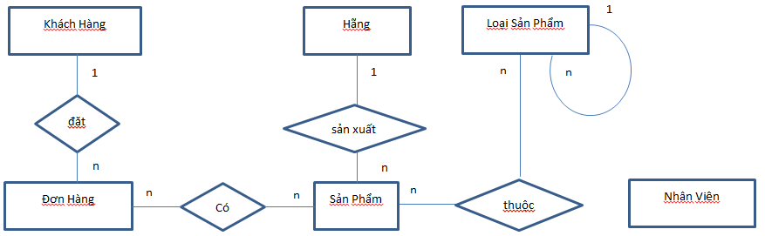
Mô Hình Quan Hệ Thực Thể Chi Tiết:
thực thể ‘Khách Hàng’:
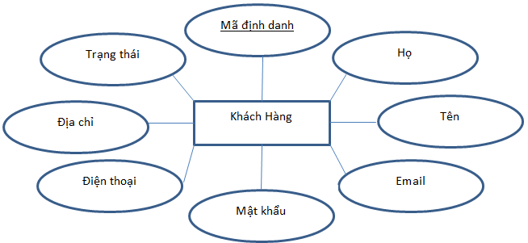
thực thể ‘đơn hàng’:
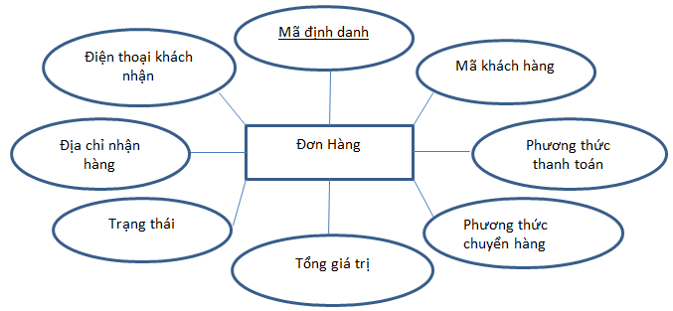

thực thể ‘Khóa Học’:

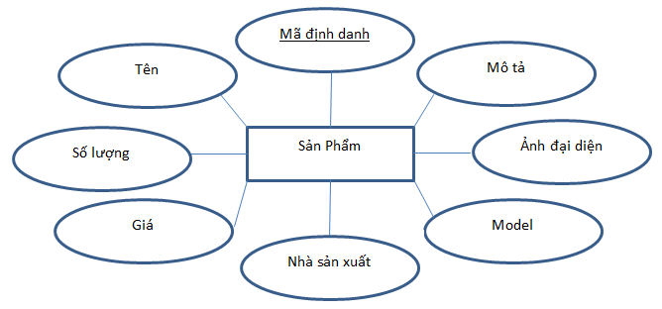

thực thể ‘Loại Khóa Học’:
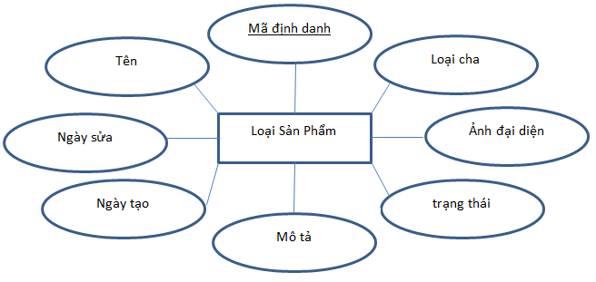

2

Thiết Kế Cơ Sở Dữ Liệu
Sơ Đồ Quan Hệ Giữa Các Bảng:
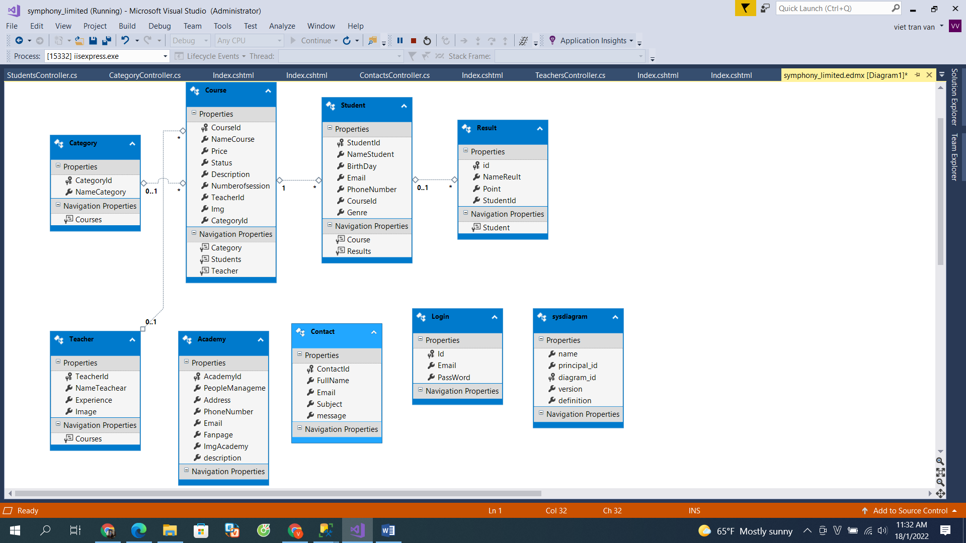
Mô Tả Chi Tiết Các Bảng:

Bảng ‘Academy’
Tên Cột | Kiểu Dữ Liệu | Ràng Buộc | Mô Tả
AcademyId | int(11) | NOT NULL  AUTO_INCREMET | -Mã định danh Admin.  -Khóa chính.
PeopleManageme | varchar(255) | DEFAULT NULL | Name quản lia
Address | int(11) | NOT NULL  DEFAULT ‘0’ | Địa chỉ
PhoneNumber | tinyint(1) | NOT NULL | Số điện thoại
Email | tinyint(1) | NOT NULL | email
Fanpage | varchar(255) | DEFAULT NULL | Trang facebook
ImgAcademy | text |  | Hình ảnh

Bảng ‘Category’
Tên Cột | Kiểu Dữ Liệu | Ràng Buộc | Mô Tả
CategoryId | int(11) | NOT NULL  AUTO_INCREMET | -Mã định danh tên thể loại.  -Khóa chính.
Namecategory | Nvarchar(50) |  | Tên thể loại

Bảng ‘Contact’
Tên Cột | Kiểu Dữ Liệu | Ràng Buộc | Mô Tả
ContactId | int | NOT NULL | Mã id phản hồi khách hàng
FullName | varchar(50) | NOT NULL | Tên
Email | varchar(255) | NOT NULL | Email
Subject | varchar(32) | NOT NULL | Chủ thể
message | varchar(128) | NOT NULL | Lí do

Bảng Course
Tên Cột | Kiểu Dữ Liệu | Ràng Buộc | Mô Tả
CourseId | int(11) | NOT NULL  AUTO_INCREMET | -Mã định danh khoá học  -Khóa chính.
NameCourse | varchar(100) | NOT NULL | Tên khoá học
Price | decimal(18, 0) | DEFAULT NULL | giá
Status | Nvarchar(50) | NOT NULL | Trạng thái
Description | Text | Not null | Miêu tả
Numberofsession | Int | Not null | Số buổi học
TeacherId | Int | Not null | Mã giáo viên
Img | Text | Not null | Hình ảnh
CategoryId | int | Not null | Mã thể loại

Bảng ‘Login’
Tên Cột | Kiểu Dữ Liệu | Ràng Buộc | Mô Tả
id | int | NOT NULL  AUTO_INCREMET | -mã định danh  -Khóa chính.
Email | Nvarchar(200) | NOT NULL  DEFAULT ‘0’ | email
Password | Nvarchar(20) |  | Mật khẩu

Bảng ‘Result’
Tên Cột | Kiểu Dữ Liệu | Ràng Buộc | Mô Tả
id | int | NOT NULL | Mã kết quả
NameReult | Nvarchar(10) | NOT NULL | Tên kết qủa
Point | float | NOT NULL | Điểm
StudentId | int | NOT NULL | Mã sinh viên

Bảng ‘Student’
Tên Cột | Kiểu Dữ Liệu | Ràng Buộc | Mô Tả
StudentId | int | NOT NULL  AUTO_INCREMET | -Mã định học sin.  -Khóa chính.
NameStudent | varchar(50) | DEFAULT NULL | Tên sinh viên
Birthday | datetime |  | Sinh nhật
Email | text |  | Email
PhoneNumber | vintrchar(64) | NOT NULL | Số diện thoại
CourseId | int | DEFAULT NULL | Mã khoá học
Genre | Nchar(10) | NOT NULL | Giới tính

Bảng ‘teacher
Tên Cột | Kiểu Dữ Liệu | Ràng Buộc | Mô Tả
Teacher | int( | NOT NULL | -mã giáo viên  -khoá chính.
NameTeacher | Varchar(50) | NOT NULL DEFAULT ‘’ | Tên giáo viên
Experience | Text | NOT NULL DEFAULT ‘0’ | Mô tả chi tiết
image | Text |  | Hình ảnh

Bản Đồ Site

Trang Chủ:
Trang Chủ |  | Đăng Nhập (Khách Hàng)
Chi Tiết Khoá Học
Tìm Kiếm Sản Phẩm
Khoá học theo Loại |  | Thông Tin Tài Khoản
Sản Phẩm theo mã khoá học |  | Sửa Tài Khoản
Thanh Toán |  | Chi Tiết khoá học
Đăng Kí Tài Khoản |  | Đăng Thoát

Trang Quản Trị:
Đăng Nhập (Admin)
Kháo học (Thêm / Sửa / Xóa)
Loại Khoá học(Thêm / Sửa / Xóa)
Chi Tiết Khoá học (Xem/Xóa)
Khách Hàng (Xem/Xóa)
Nhân Viên (Xem/Xóa)

Thuật Toán
CHỨC NĂNG ĐĂNG KÍ THÀNH VIÊN, THÊM ADMIN
- 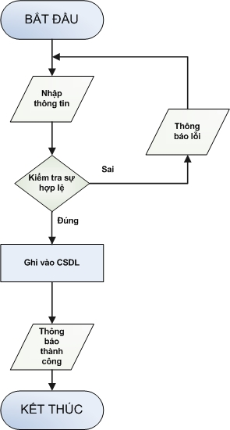
Ghi chú :
- Nhập thông tin : Nhập đầy đủ các trường trong cơ sở dữ liệu
- Kiểm tra hợp lệ : Kiểm tra các trường trong form nhập liệu không để trống tại client, kiểm tra ngày tháng hợp lệ bằng ASP VBScript.
Kiểm tra sự tồn tại trước đó của tên đăng nhập (username) trong CSDL, không cho trùng lặp.

Lỗi kiểm tra tại client : thông báo trực tiếp tại form nhập liệu
Lỗi kiểm tra tại server : trả về một request cho form nhập, form nhập nhận giá trị thông báo rồi báo lỗi tại form nhập

CHỨC NĂNG ĐĂNG NHẬP & ĐĂNG XUẤT
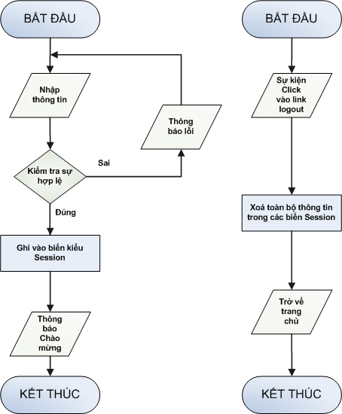

Ghi chú : Đăng nhập
- Nhập thông tin : Username + password
- Kiểm tra sự hợp lệ : Kiểm tra sự tồn tại của username, kiểm tra sự trùng lặp của username và password
- Ghi vào biến session : Gán giá trị rỗng cho Các biến session lưu trữ thông tin về người dùng hiện tại, sau đó ghi giá trị mới (adminID hoặc memberId) vào biến kiểu session

4.1 Phân tích và viết báo cáo
STT | Tên Công Việc | Thành Viên |  | Tình Trạng
STT | Tên Công Việc | Trần Văn Việt | Nguyễn Khánh Ninh | True
01 | BackEnd | x |  | True
03 | FrontEnd |  | x | True

4.2 Trang chủ
STT | Tên Công Việc | Thành Viên |  | Tình Trạng
STT | Tên Công Việc | Trần Văn Việt | Nguyễn Khánh Ninh | True
01 | Giao diện |  | X | True
03 | Sản phẩm | x | x | True
04 | Giới Thiệu | x | x | True
05 | Tin Tức | x | x | True
06 | Quên mật khẩu |  |  | True
07 | Đăng kí-đăng nhập | x |  | True
08 | Tìm kiếm | X |  | True

4.3 Trang quản trị
STT | Tên Công Việc | Thành Viên |  | Tình Trạng
STT | Tên Công Việc | Trần Văn Việt | Nguyễn Khánh Ninh | True
01 | Giao diện |  | x | True
02 | Đăng nhập | x |  | True
03 |  |  |  | True

Checklists

Check List of Validation
- Các trường hợp trong form nhập dữ liệu đã được kiểm tra.
- Dữ liệu nhập vào phù hợp.
- Các dữ liệu có ràng buộc liên quan đến nhau theo đúng yêu cầu.
- Tất cả các trang đều có một số link tới một số trang khác hoặc trang chủ.

Submission Checklist
- Tất cả các trang đều hoạt động tốt.
- Tất cả các link đều hoạt động tốt.
- Các trang đều không có lỗi chính tả.
- Website tương thích với nhiều trình duyệt khác nhau.
- Các chức năng đều hoạt động tốt.

